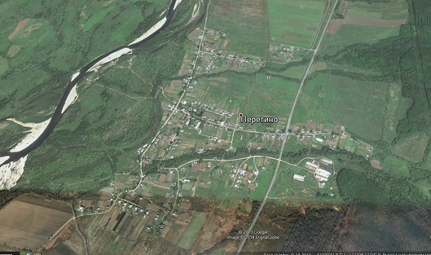

Схема земельных участков, предоставленных гражданам в соответствии с Законом Приморского края № 837- КЗ:

4,5 га, все 30 участков предоставлены гражданам